А. Л. Ярбус
ДВИЖЕНИЯ ГЛАЗ ПРИ ВОСПРИЯТИИ СЛОЖНЫХ ОБЪЕКТОВ¹
В настоящей главе мы постараемся выяснить, как рассматривает человек сложные объекты и существуют ли при этом какие-то закономерности. Например, некоторым кажется, что, рассматривая какой-либо предмет, мы обязательно обводим глазом его контуры и по аналогии с осязанием как бы ощупываем предмет. Другие думают, что, рассматривая картину, мы более или менее равномерно обегаем всю ее поверхность глазами.
Ниже исследуется вопрос о движении глаз при восприятии картин и при чтении, при восприятии зрительных иллюзий и сравнении расстояний и, наконец, для более детального изучения роли движений глаз будет затронут вопрос о восприятии, при котором испытуемые не могут произвольно пользоваться движениями глаз и выбирать точки фиксации.
Прежде чем приступить к чтению текста, читателю необходимо хотя бы бегло ознакомиться с рис. 1—4², на которых изображены записи движений глаз.
Изучение записей движений глаз, подобных изображенным на рис. 1—4, прежде всего говорит о том, что при рассматривании разнообразных объектов глаз человека задерживается в основном лишь на некоторых элементах этих объектов. Любое изображение (если оно не является равномерным фоном или какой-то однообразной мозаикой) содержит различные элементы: на одних глаз задерживается особенно долго, на других мало и, наконец, на некоторых задерживается очень мало или вовсе не обращает на них внимания.
Чем же отличаются элементы, особенно привлекающие внимание наблюдателя, и что характерно для элементов, не привлекающих такого внимания?
Анализ записей движений глаз показывает, что элементы, привлекающие внимание, содержат или могут, по мнению наблюдателя, содержать сведения полезные и нужные в момент
А. Л. Ярбус. Роль движений глаз в процессе зрения. М., «Наука», 1965,
стр. 125—148. Печатается с сокращениями.
Часть рисунков, приводящихся в оригинале, нами опущена.
411

восприятия. Элементы, на которых глаз не останавливается, таких сведений не содержат или, по мнению наблюдателя, содержать не могут...
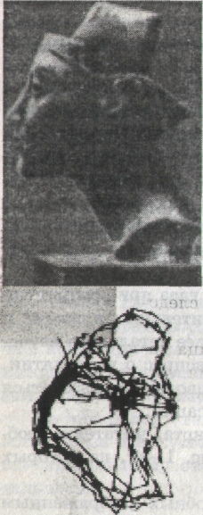
Результаты второй главы показывают, что в зрительном процессе большую роль играют контуры и границы воспринимаемых изображений. Возникает вопрос: в какой мере это значение контура и границы сказывается на движениях глаз и на распределении точек фиксации? Анализ рис. 1—4 выявляет, что сами по себе границы и контуры никакого влияния на характер движений глаз не оказывают. В движениях глаза мы не можем обнаружить аналогий с движением руки слепого, скользящей вдоль границ и контуров. Граница и контур важны для появления зрительного образа, однако когда образ возник и видится непрерывно, у наблюдателя нет необходимости специально интересоваться границами и контурами. Граница и контур всего лишь элементы, из которых наряду с другими, не менее важными элементами складывается наше восприятие и узнавание предмета. Совершенно очевидно, что контур предмета будет привлекать внимание наблюдателя, если в самой форме контура заключены важные и нужные сведения. Так, например, рассматривая скульптурный портрет Нефертити (рис. 1), наблюдатель почти все внимание фиксирует на профиле портрета, на контуре скульптуры. Нетрудно видеть, что именно в этих местах сосредоточены основные черты портрета, которые и позволяют наблюдателю составить о нем полное представление. С другой стороны, запись на рис. 2, в которой зафиксированы движения глаз при свободном рассматривании чисто контурного изображения, ничем не отличается от записей обычных контурных изображений...
Рис. 1. Скульптурный портрет египетской царицы Нефертити (XVI век до н. э.). Запись движений глаз при свободном рассматривании в течение двух минут.
Записи движений глаз показывают, что в процессе рассматривания взор наблюдателя обычно задерживается лишь на некоторых элементах изображения. Как уже упоминалось, при изучении таких элементов обнаруживается, что именно они несут сведения, позволяющие раскрыть содержание изображения. Движения глаз отражают процессы человеческого мышления, и поэтому записи их позволяют в какой-то мере судить о мышлении наблюдателя, о мышлении, которым сопровождается рассматривание того или иного объекта. Изучая записи, легко судить о том, к каким элементам, в какой последовательности и как часто обращается глаз (а следовательно, и мысль) наблюдателя...
При рассматривании человеческого лица наблюдатель обычно больше всего внимания уделяет глазам, губам и носу. Остальные части лица он рассматривает довольно бегло. Если смотреть на запись рис. 3, то можно видеть, что почти все внимание в этом портрете привлекают красивые, выразительные глаза девушки. Значительно меньше внимание наблюдателя останавливается на губах и носе...
Глаза и губы человека (или глаза и пасть животного) - - наиболее подвижные и выразительные элементы лица. Глаза и губы могут сказать наблюдателю о настроении человека и о его отношении к наблюдателю, о том, какие шаги он может предпринять в последующий момент и т.д. Поэтому совершенно естественно и понятно, что именно глаза и губы больше всего привлекают внимание в лице человека...
В зависимости от задач, которые стоят перед человеком, т.е. в зависимости от характера сведений, которые он должен получить, будет соответственно изменяться и распределение точек фиксации на объекте, поскольку различные сведения обычно локализованы в различных частях объекта. Подтверждением сказанного мо-
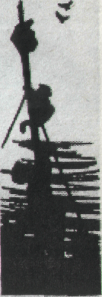
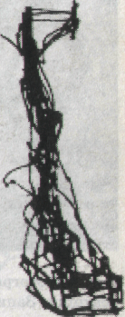
Рис. 2. Рисунок В. Сурикова. Запись движений одного глаза при свободном рассматривании картины двумя глазами в течение трех минут.

412
413

жет служить рис. 4. На рисунке видно, как в зависимости от задач, поставленных перед испытуемым, изменялись движения глаз. Так, например, при инструкции «Оцените материальное положение семьи, изображенной на картине» наблюдатель особенно много внимания уделил рассматриванию одежды женщины, обстановки (кресло, стул, скатерть и т.д.). При инструкции «Определите возраст изображенных лиц» все внимание сосредоточивалось на лицах. В ответ на инструкцию «Постарайтесь выяснить, чем занималась семья до прихода того, кого не ждали» особенное внимание наблюдателя уже привлекают предметы, расположенные на столе, руки девушки и женщины, ноты...
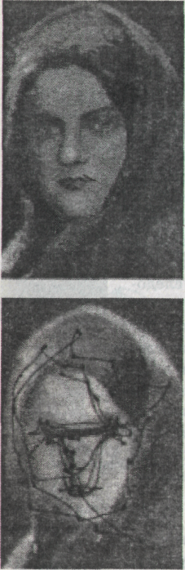
Записи движений глаз после какой-либо инструкции интересны тем, что они позволяют разбирать смысл движений глаз при свободном рассматривании изображения; они наглядно показывают, что значение элементов, несущих те или иные сведения, определяется задачей, стоящей перед наблюдателем, и это значение может меняться в самых широких пределах...
Рис. 3. Фотография лица девушки. Запись движений глаз при свободном рассматривании фотографии двумя глазами в течение одной минуты.
В заключение еще раз подчеркнем, что распределение точек фиксации на объекте, последовательность, в какой взор наблюдателя переходит от одной точки фиксации к другой, продолжительность фиксаций, своеобразная цикличность в рассматривании и т.д. определяются содержанием объекта и задачами, которые стоят в момент восприятия перед наблюдателем.
По-видимому, все сказанное в настоящем разделе можно считать лишь началом в изучении восприятия сложных объектов методом регистрации движений глаз.
414

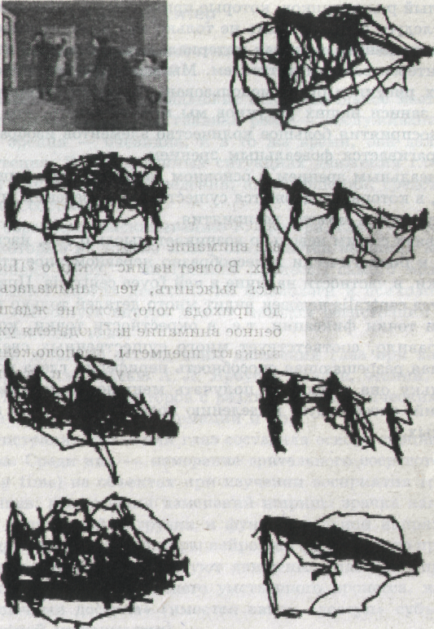
Рис. 4. Репродукция с картины И.Е. Репина «Не ждали» и семь записей движений глаз одного и того же испытуемого. Продолжительность каждой записи — три минуты. Испытуемый рассматривал репродукцию с картины двумя глазами; 1 — запись соответствует свободному (без инструкции) рассматриванию репродукции. Перед началом каждой из последующих записей испытуемому задавался вопрос; 2 — оцените материальное положение семьи, изображенной на картине; 3 — определите возраст изображенных лиц; 4 — постарайтесь выяснить, чем занималась семья до прихода того, кого «не ждали»; 5 — запомните одежду изображенных лиц; 6 — запомните расположение людей и предметов в комнате; 7 — определите, сколько времени отсутствовал в семье тот, кого «не ждали».
415
Целый ряд рисунков, которые приводятся в настоящем разделе, следует рассматривать не только как иллюстрацию к нашему изложению, но и как материал, который может изучаться заинтересованным читателем. Мы надеемся, что некоторые из этих рисунков будут использованы другими авторами. На любой записи наших рисунков мы можем видеть, что в процессе восприятия большое количество элементов изображения не затрагивается фовеальным зрением...
Фовеальным зрением в основном затрагиваются лишь элементы, в которых содержатся существенные сведения, нужные наблюдателю в момент восприятия.
В связи с этим невольно возникает мысль о том, насколько важно и биологически целесообразно неравномерное строение сетчатки, в частности наличие в ней fovea centralis. При помощи fovea centralis человек видит много деталей только в окрестности точки фиксации, т.е. в окрестности точки, которой, как правило, соответствует много существенных сведений. Меньшая разрешающая способность периферии глаза полезна, поскольку она позволяет получать меньше несущественных сведений, способствует выделению полезных сведений из бесполезных..

